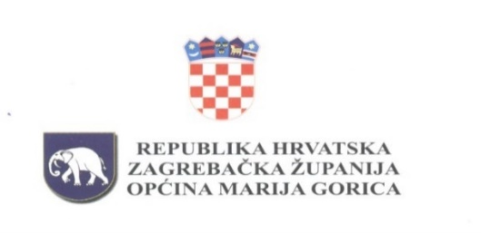

Na temelju članka 10. Zakona o proračunu (Narodne novine, broj 144/21), članka 31. Statuta Općine Marija Gorica (Službeni glasnik Općine Marija Gorica, broj 2/2021) i članka 60. Poslovnika Općinskog vijeća (Službeni glasnik Općine Marija Gorica, broj 124), Općinsko vijeće Općine Marija Gorica na svojoj 25. sjednici, održanoj 05. lipnja 2024. godine, donijelo je

O D L U K U
o I. izmjeni i dopuni Proračuna Općine Marija Gorica za 2024. godinu

Članak 1.
U Odluci o proračunu Općine Marija Gorica za 2024. godinu i projekciji Proračuna za 2025. i 2026. godinu, članak 1. mijenja se i glasi : „Proračun Općine Marija Gorica za 2024. godinu sadrži:

- RAČUN PRIHODA I RASHODA | PLANIRANO | PROMJENA | NOVI IZNOS
Prihodi poslovanja (6) | 5.193.993,00 | -286.930,41 | 4.907.062,59
Prihodi od prodaje nefinancijske imovine (7) | 0,00 | 0,00 | 0,00
Rashodi poslovanja (3) | 1.082.818,00 | 146.953,93 | 1.229.771,93
Rashodi za nabavu nefinancijske imovine (4) | 4.869.775,00 | 1.563.285,94 | 6.433.060,94
RAZLIKA | -758.600,00 | -1.997.170,28 | -2.755.770,28

- RAČUN ZADUŽIVANJA /FINANCIRANJA | PLANIRANO | PROMJENA | NOVI IZNOS
Primici od financijske imovine i zaduživanja | 1.000.000,00 | 1.924.000,00 | 2.924.000,00
Izdaci za financijsku imovinu i otplate zajmova | 248.000,00 | -24.909,42 | 223.090,58
Neto zaduživanje/financiranje | 752.000,00 | 1.948.909,42 | 2.700.909,42

- RASPOLOŽIVA SREDSTVA IZ PRETHODNIH GODINA (VIŠAK PRIHODA I REZERVIRANJA) | PLANIRANO | PROMJENA | NOVI IZNOS
VIŠAK | 6.600,00 | 48.260,86 | 54.860,86

Članak 2.
Ostale odredbe ostaju nepromijenjene.

Članak 3.
Ova Odluka stupa na snagu prvog dana od dana objave u Službenom glasniku Općine Marija Gorica.

OPĆINSKO VIJEĆE
KLASA: 024-01/24-01/03
URBROJ: 238-19-01-24-3
Marija Gorica,05. lipnja 2024.
PREDSJEDNIK
OPĆINSKOG VIJEĆA
Josip Žagmeštar

